Разработка урока
на межмуниципальный конкурс методических разработок педагогов
«Лучший дистанционный урок»
(для учителей начальной школы, географии, технологии, астрономии)

Учитель географии МАОУ СОШ №21 г.Кунгура
Шевела Наталья Александровна
(эл.адрес shevela_nata@mail.ru)
Предмет: География
Урок «Путешествие по транссибирской железной дороге»

Технологическая карта урока «Путешествие по транссибирской железной дороге» 9 класс
Предмет, класс | География, 9 класс
Тема урока | Путешествие по транссибирской железной дороге
Тип урока | Урок освоения новых знаний
Программное обеспечение дистанционного обучения | Компьютер, веб-камера, наушники с микрофоном (ноутбук, планшет); программа Skype; интернет
Цель урока | Выполнение практической работы в условиях дистанционного обучения, создание карты маршрута виртуального путешествия по важнейшей железной дороге России – Транссибу.
Задачи | - формирование навыков исследовательской деятельности, умение создавать карты  - развивать у учащихся умение применять полученные на уроке знания при работе с различными источниками информации
Планируемые результаты | познавательные | регулятивные | коммуникативные | личностные
 | Научиться применять полученные знания.  Раскрыть значимость знаний о географических картах для практической жизни людей. | Составление алгоритма создания карты.  Анализ своей деятельности. | Взаимодействие с учителем во время урока в дистанционном режиме. | Формирование гражданской позиции учащихся на примере изучения карты России.  Самостоятельное приобретение новых знаний и практических умений по работе с картой.

Ход урока
№  пп | Этап урока | Время | Содержание | Деятельность учителя | Деятельность ученика
1. | Организационный момент | 1 | Для проведения видеоурока было отправлено приглашение для учеников 9 класса, дана ссылка на «Собрание». | Организация дистанционного учебного пространства. Приветствие учащихся. | Проверяют качество связи, приветствуют учителя, друг друга.
2. | Повторение пройденного материала. | 4 | В режиме: демонстрация экрана - показ слайда презентации. | Сегодня мы начнем урок с игры «Кто быстрее» (повторения по карте). Перед вами физическая карта России. Географические объекты на ней обозначены цифрами. Ваша задача, как можно быстрее отправить мне в чат ту цифру, под которой находится называемый мной объект:  Пролив Лаперуза, хребет Сихотэ Алинь, река Амур, горы Алтай, Верхоянский хребет, остров Сахалин, Чукотское нагорье, Среднерусская возвышенность, Срединный хребет.  Проверьте правильность выполнения задания.  Критерии оценивания:  нет ошибок – 2 балла  1-2 ошибки – 1 балл  3 и более ошибок - 0 баллов | Учащиеся отправляют в чат цифры, соответствующие названиям географических объектов.  Ответы учащихся: 6, 5, 9, 3, 8, 1, 7, 4, 2  Самооценка.
3. | Актуализация знаний | 2 | Формулирование темы урока | Не случайно сегодня мы начали урок с повторения по карте. И последними названиями были Среднерусская возвышенность и Срединный хребет. Я хотела обратить Ваше внимание на протяженность страны с запада на восток. Многие отправляются в путешествие по просторам нашей необъятной Родины. Отправимся и мы по самой длинной железнодорожной линии в мире, состоящей из 9 288 километров, проходящей через 7 часовых поясов. О какой железной дороге идет речь?  Это и будет тема сегодняшнего урока: Путешествие по транссибирской железной дороге. Каждый путешественник хотел бы иметь маршрут своего путешествия. Проще и быстрее найти его в интернете. Но интереснее создать свою карту. Этим мы сегодня и займемся.  Домашним заданием было создать свой аккаунт. За выполненное домашнее задание поставьте себе еще один балл. | Ответ учащегося: Транссибирской железной дороге  Добавляют балл за выполненное домашнее задание.
4. | Изучение нового материала | 20 | Применение знаний. Практическая работа. | Шаг1. Откройте Google. | 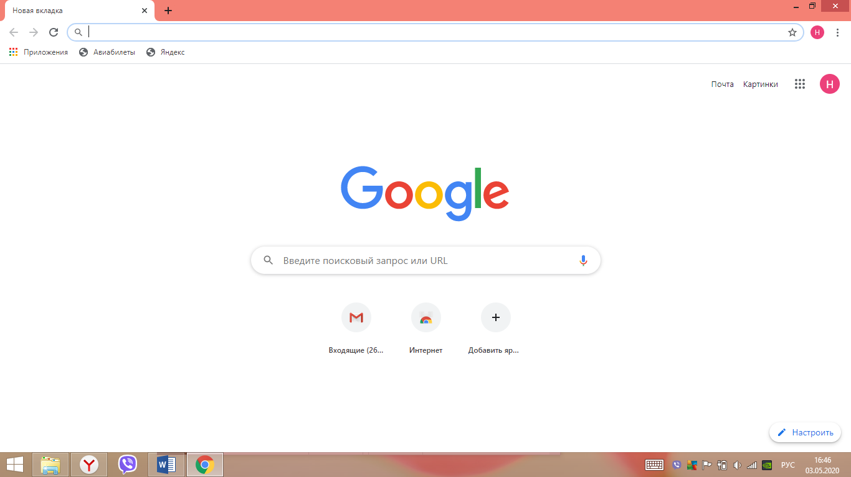
 |  |  |  | Шаг2. Найдите приложения. Выберите диск. | 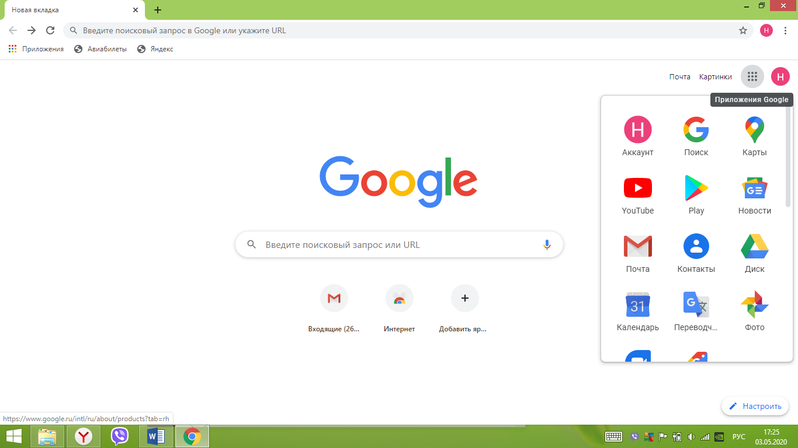
 |  |  |  | Шаг3. В левом верхнем углу найдите: СОЗДАТЬ, выберите ЕЩЕ, далее: МОИ КАРТЫ | 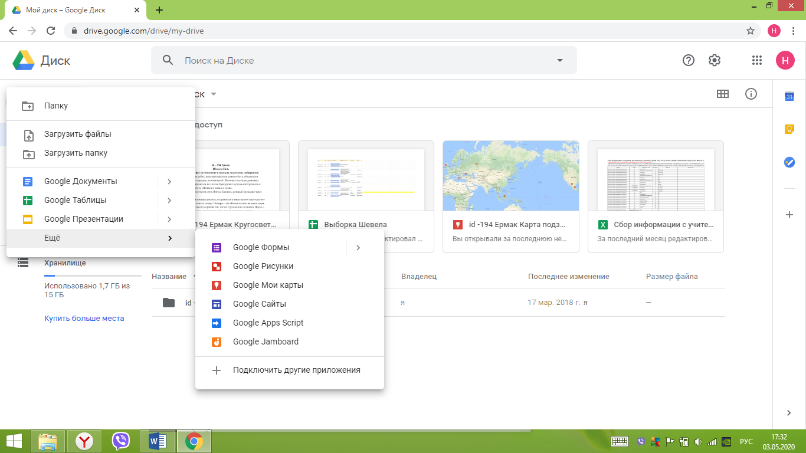
 |  |  |  | Шаг4. Войдите в МОИ КАРТЫ и в открывшемся окне, начинаем заносить названия городов, через которые проходит железная дорога. | 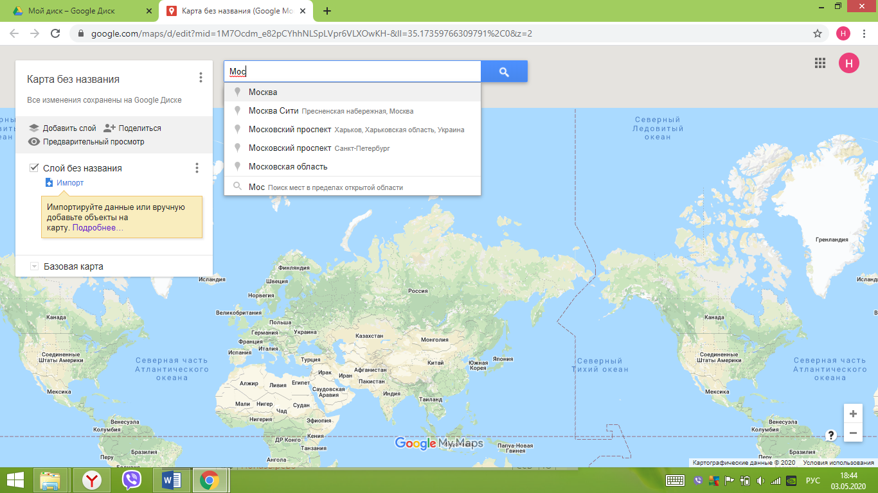
 |  |  |  | Шаг5. Отправляемся в путешествие из Москвы. После ввода названия города, на карте появляется метка. Рядом можно занести информацию о городе, добавить изображение. | 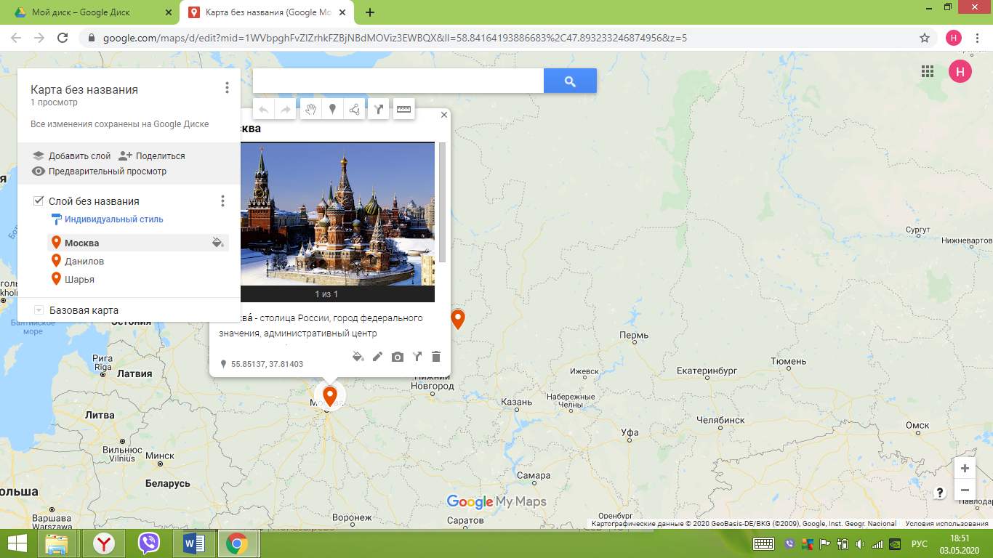
 |  |  |  | Шаг6. У нас есть список городов, через которые проходит Транссибирская магистраль (стр.195 учебника). Последовательно добавляем на карту названия городов. | 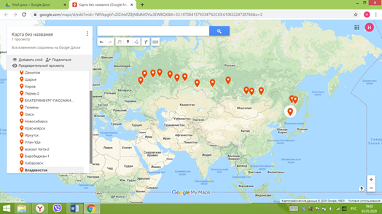
 |  |  |  | Шаг7. После нанесенного маршрута, в левом верхнем углу: нажимаем «Карта без названия». Далее: ИЗМЕНИТЬ и вносим название карты, описание маршрута. | 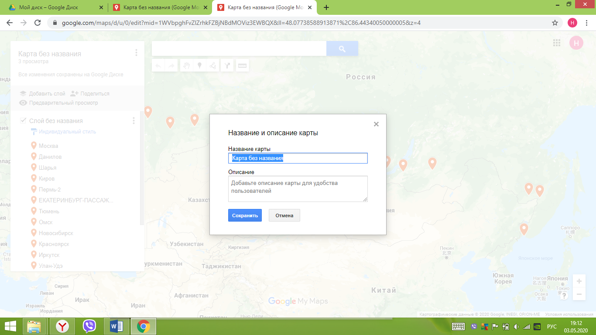
 |  |  |  | Шаг8. Чтобы карта стала доступна для просмотра, нужно добавить права доступа. Нажмите: «Поделиться» со всеми. Тогда любой может увидеть Вашу карту. Или скопируйте ссылку и отправьте мне и тем, с кем Вы хотите поделиться. | 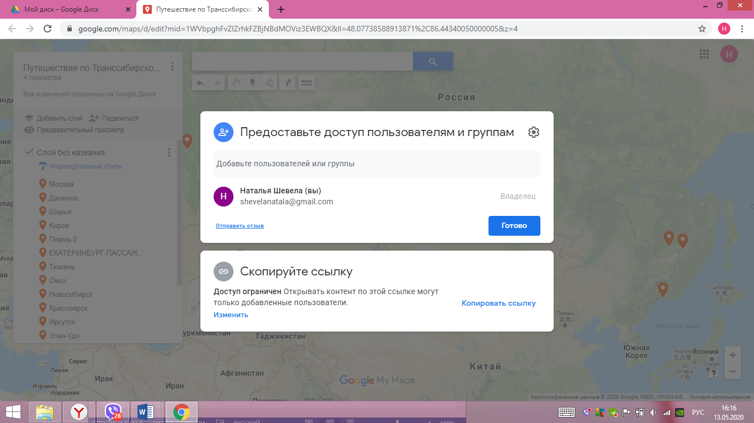
5. | Подведение итогов урока | 1 | Выводы по уроку | На этом наша групповая работа закончена. У кого все получилось. Поставьте себе за работу с картой 2 балла. Если что-то не получилось – 1 балл. Посчитайте сумму баллов, полученную на уроке и отправьте мне в чат. | Подсчет баллов. Выставление оценок за урок.
6. | Домашнее задание | 1 | Пояснения к домашнему заданию | Далее вы продолжите работу с картой самостоятельно. Выберите наиболее интересные города для остановок в пути. Добавьте природные объекты, на которые с вашей точки зрения хотелось бы обратить внимание. И я жду ссылок на ваши карты. | Записывают домашнее задание, задают вопросы.
7. | Рефлексия | 1 | Анализ деятельности на уроке | Ребята, отправьте мне смайлики, не забудьте написать в каком вагончике ваш смайлик путешествует, чтобы понять какой этап урока понравился, а какой вызвал затруднения. | Отправляют смайлики с номерами

Литература:
- География. 9 класс:учеб.для общеобразоват.организаций/А.И.Алексеев и др.- 7-е изд., перераб.- М.: Просвещение,2019 – 239с.
- Жижина Е.А. Поурочные разработки. 9 класс. – М.: ВАКО, 2014. – 288с.
- Крылов А. И. Рекомендации к Дистанционной обучающей олимпиаде по географии
- Методическая лаборатория географии, Сетевое издание "Учитель географии"
- "БИНОМ. Лаборатория знаний"
- Программа Google Earth – Планета Земля
- http://www.transsib.ru

